Skydiver (D)
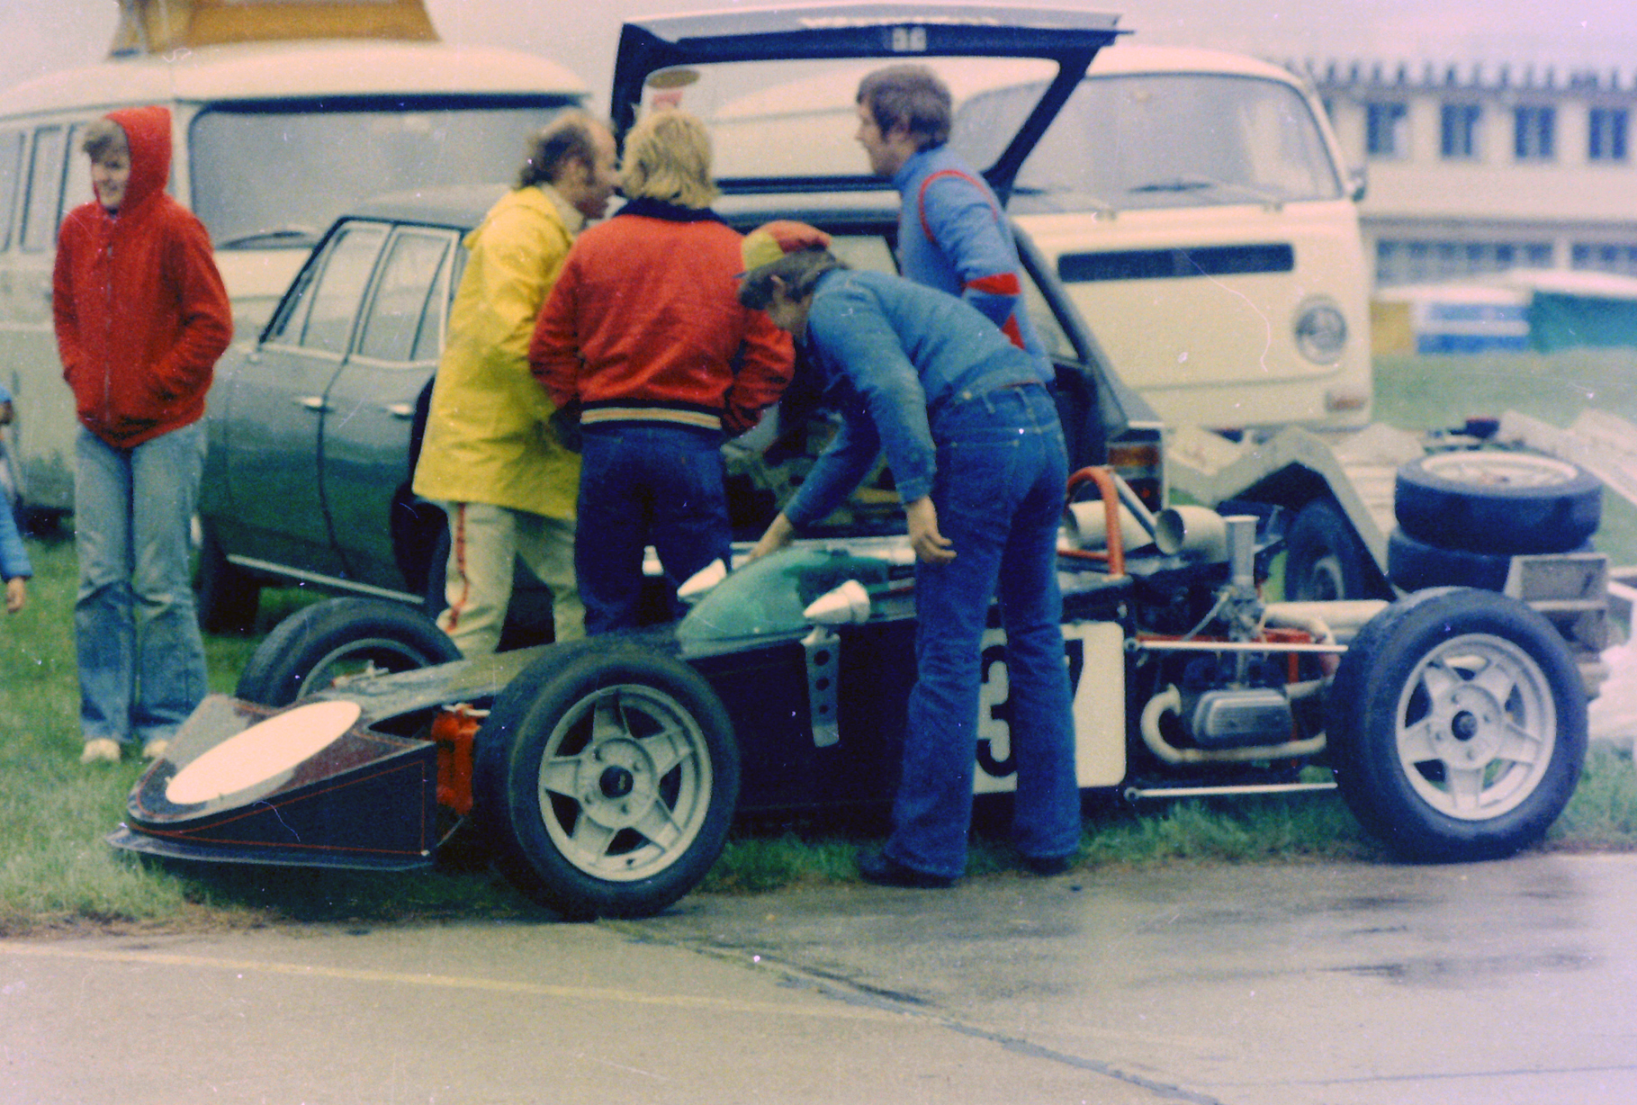
Der Skydiver
Von Viktor Herrmann und Josef „Sepp“ Mallog

Geschichte
Hans Müller, der Konstrukteur des SKYDIVER Formel Vau war 1971 zunächst „Werks- und Testfahrer“ bei JET Racing und machte hier die notwendigen Erfahrungen für den Bau eines eigenen Formel-Vau-Rennwagens. Joachim Ledwig, ebenfalls 1971 noch beim JET Team, unterstützte ihn intensiv bei diesem Rennwagenprojekt. Beide hatten sich von JET getrennt, um ein eigenes Fahrzeug auf die Räder zu stellen. JET Racing gab sich dabei nicht verschlossen und stand ihnen bei der Lösung des einen oder anderen Problems unterstützend zur Seite. Die Skydiver-Konstrukteure arbeiteten meist nach Feierabend, an den Wochenenden bzw. in den Ferien und im Urlaub an dieser Aufgabe. Man verwendete beim Rahmen Rund- und Vierkantrohr. Verkleidungsteile wurden aus Aluminium gefertigt. Die Hinterachsbefestigung war einfach aber sehr effektiv ausgeführt: ein Rohr wurde hochkant mit einem stabilen, angeschweißten Flansch an der am Hinterachsrohr vorhandenen Dreilochbefestigung angeschraubt; lediglich der Stahlgussarm, der zur Befestigung des Stoßdämpfers beim Käfer diente, wurde abgetrennt. Die Vorderachse hatte man mit innenliegenden Stoßdämpfern konstruiert, ähnlich wie beim Kaiman, MoTuL oder JET. Das Lenkgetriebe stammte vom BMW 700, mit dem Vorteil, dass es sehr leicht war und durch seine kurze Bauweise somit geradezu ideal für die VW-Achse. Beim Einfedern hatte das Fahrzeug weit weniger Spurveränderung als die üblichen Konstruktionen und blieb deshalb auch noch nach dem Einbremsen in die Kurve spurtreu. Mit viel Handarbeit wurden die Rohrstücke des Rahmens zugeschnitten, beim Rundrohr entsprechend ausgefeilt und angepasst. Das Zusammenschweißen der Teile auf der JET Rahmenlehre erforderte bei den geringen Wandstärken gute Kenntnisse und viel Übung im Schweißen. Die Cockpitscheibe entstammte einer Motorrad-Rennverkleidung. Im April 1974 war der SKYDIVER zur technischen Abnahme bereit und bestand diese ohne Mängel. Die Testfahrten fanden auf einem neuen Autobahnstück statt, das noch nicht eröffnet war. Ob dazu eine offizielle Genehmigung vorlag, ist heute nicht mehr feststellbar. Das Dröhnen unter den Brücken haben die damals Beteiligten jedenfalls bis heute im Ohr. Mit viel Zuversicht fuhr der Erbauer, der zugleich auch Fahrer war, mit seiner Helfertruppe zum ersten Rennen nach Mainz-Finthen. Alles lief am Anfang ganz gut, doch am Ende des freien Trainings riss eine Befestigungsmutter der hinteren Längsstreben aus dem Rahmen, glücklicherweise ohne einen größeren Fahrzeugcrash zu verursachen. Das Team musste aber die Heimreise antreten. Nach zweimonatiger Pause, in der man kleine Verbesserungen und Veränderungen vornahm, machte man einen erneuten Versuch und meldete beim Preis von Mainz, einem bekannten nationalen Rennen seiner Zeit. Alles lief gut, der Wagen hielt und Hans Müller fuhr auf die zehnte Position, ein beachtlicher Erfolg für das zweite Rennen. In der Winterpause bekam der SKYDIVER vom JET Team eine neue Nase verpasst, ähnlich der des March 742.
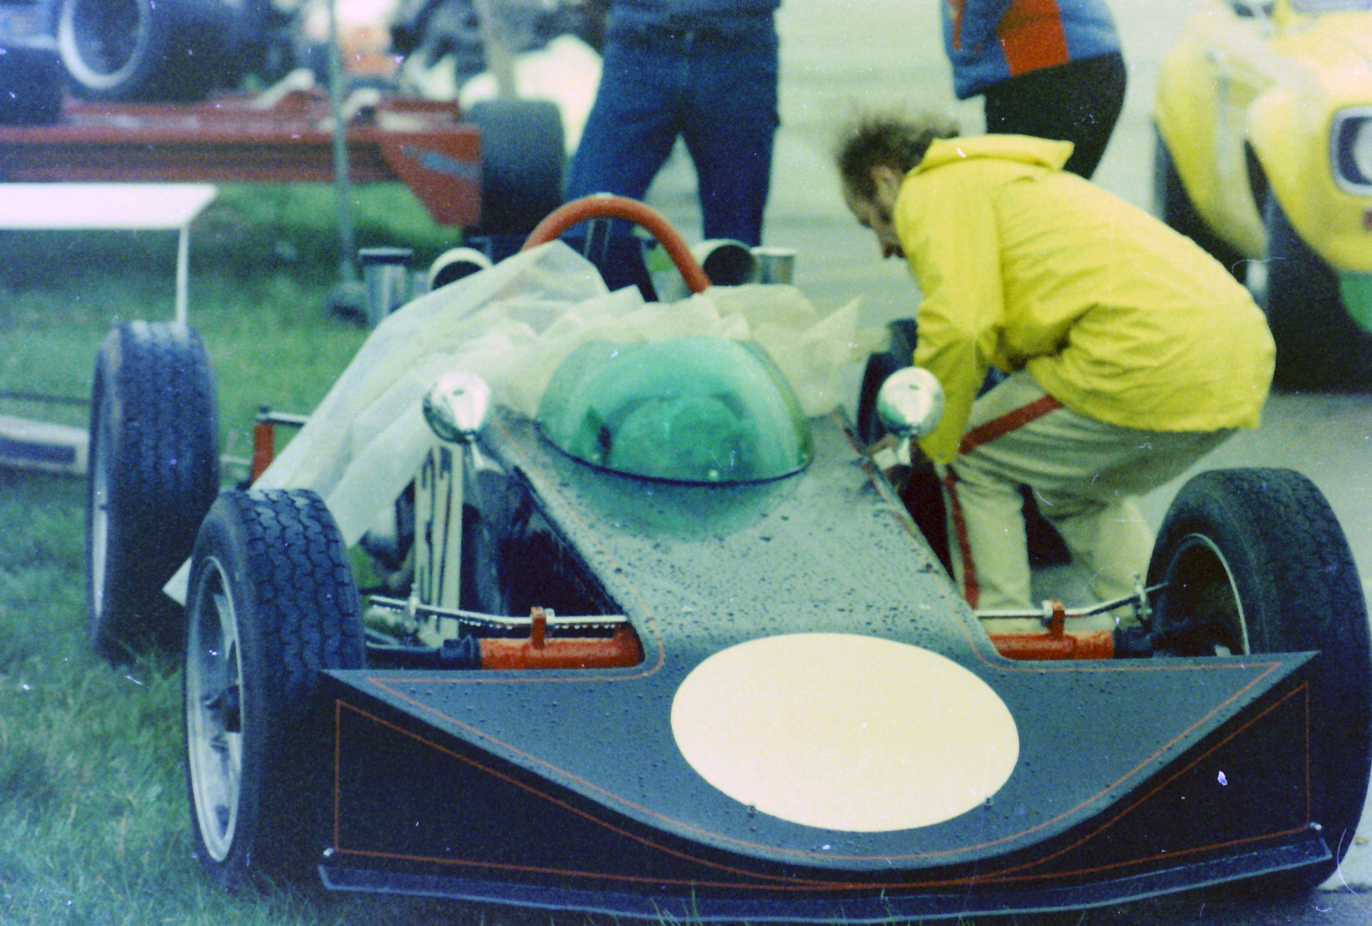
Der Skydiver mit an den March 742 angelehnter Frontpartie
Gleich zu Beginn der 75er Saison meldete Hans dann seinen „Vau“ beim ONS Lauf in Sembach. Es war das zweite Rennen der Meisterschaft mit einer Starterzahl von nahezu 70 Bewerbern. Hans Müller verpasste knapp die Qualifikation, stand dann aber beim Hoffnungslauf in der ersten Startreihe - eine Dreierformation und er in der Mitte. Die Startprozedur dauerte ewig. Hans schaltete aus Angst vor Überhitzung den Motor ab und im gleichen Moment fiel die Startflagge. Als alle an ihm vorbei waren, startete er eine wilde Aufholjagd. Am Ende hatte er noch zwei oder drei Konkurrenten eingefangen. Leider wurde der SKYDIVER nach diesem Rennen nicht mehr eingesetzt. Nachdem er zwei Jahre in der Ecke gestanden hatte, verkaufte ihn Hans Müller an eine bekannte Versicherungsgesellschaft. Dort diente er etwa zwanzig Jahre als Ausstellungsobjekt. Danach erwarb ein älterer Herr aus Engen/Hegau den Wagen. Ich erkannte das Fahrzeug 2004 in Hockenheim. Der Besitzer hatte ihn zu einer Zielfahrt an die Rennstrecke mitgenommen. Er bot den SKYDIVER mit Transporter damals für 4.500,- € an. Zwischenzeitlich war der Wagen mehrere Jahre in Besitz von Dr. Frank Orthey. Der Vorsitzende der Historischen Formel Vau Europa begann eine Restaurierung und baute neue Überrollbügel ein. Da die Historie des Fahrzeugs damals aber noch nicht zu ermitteln war, verkaufte er ihn weiter. Letzter bekannter Standort des SKYDIVER ist Burghausen in Niederbayern.
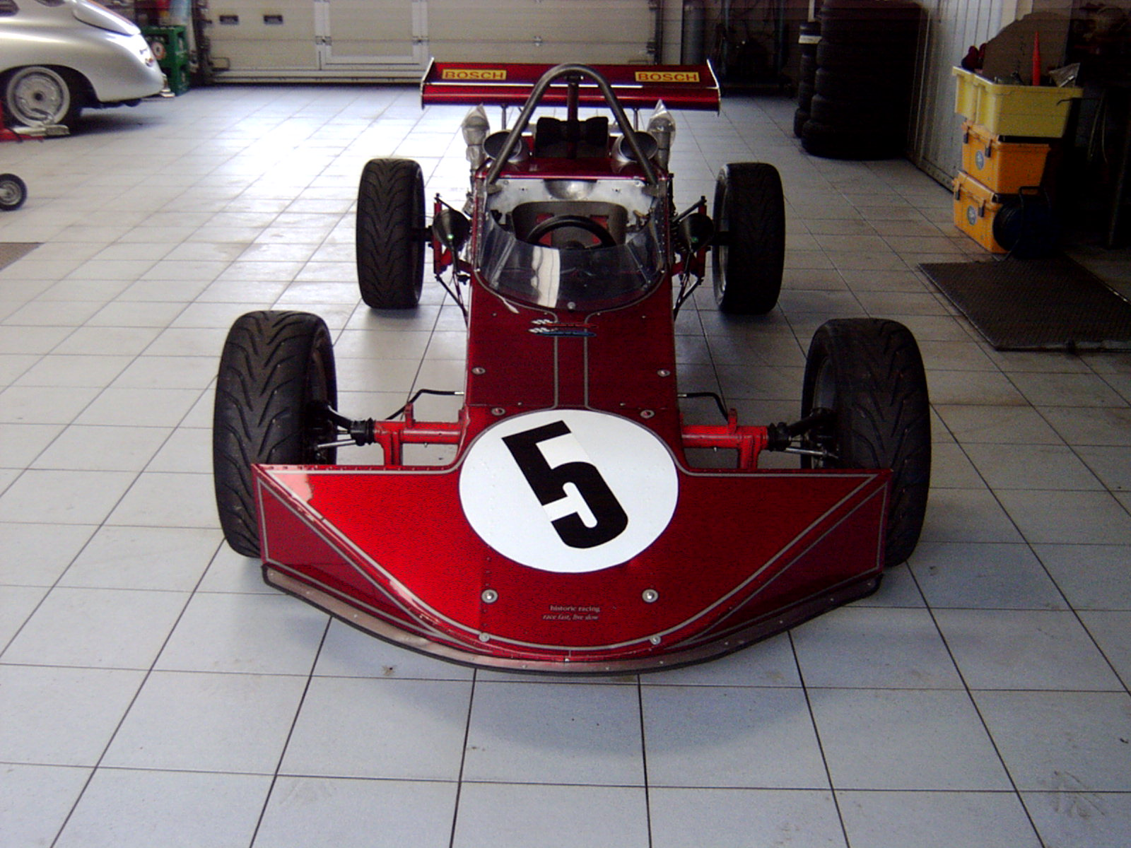
Der Skydiver heute

Bauzeit/Baujahre
1974

Typen und Technik
Zweivergaser

Konstrukteure
Hans Müller, Joachim Ledwig

Anzahl der gebauten FV- und Super-Vau-Fahrzeuge
1

Firmensitz- und Adresse (historisch, aktuell)

Quellen, Bücher, Websites
Thomas Keßler/Frank Michael Orthey/Lothar Panten: Formel Vau und Super Vau. Die Geschichte eines Rennsport-Welterfolgs. View-Verlag, 2. Auflage Bonn 2017 (Auszug S. 295 - 301)

Experten und Ansprechpartner
Viktor Herrmann und Josef „Sepp“ Mallog (Autoren des Basisbeitrags)
Die ganze Geschichte von Jet und Skydiver finden Sie hier.

